財團法人台灣關愛基金會
107年愛無國界全人式照護
募款活動服務(執行)成果報告書

一、目的：
遵循本會宗旨，不分年齡、性別、種族、國籍與宗教的限制，提供無依的嬰幼兒、兒童、少年、愛滋感染者及病友一個安全友善的全人式社區家庭照顧環境。

二、期間：
核准勸募活動期間：
自107年01月01日起至107年12月31日止。
募款活動財物使用期間：
自107年01月01日起至108年5月31日止。

三、許可文號：衛部救字第1071360146號同意辦理。

四、預定勸募金額：
新台幣42,025,000元整。

五、捐款專戶：
戶名：財團法人台灣關愛基金會
銀行：聯邦銀行和平分行
帳號：078108002186

六、募款活動期間所得及收支：
收入：
107/01/01~107/12/31 (募款活動期間)
收入 $ 2,828,235元+利息 $140元
合計 $ 2,828,375元
收入
107/01/01~107/12/31  (募款活動期間) | $2,828,235元
107/6/21利息收入 | $22元
106/12/21利息收入 | $118元
合計 | $ 2,828,375元
【註】收入明細詳如捐款人資料之說明。

支出：
募款相關支出金額 $0元 （勸募活動經費支出由本會自行吸收）
項目 | 日期 | 傳票號碼 | 摘要 | 支出
愛無國界全方位照護 | 107/1/31 | 20180131004 | 中和成人中心2月份租金支出 | 120,000
 | 107/2/27 | 20180227004 | 中和成人中心3月份租金支出 | 120,000
 | 107/3/30 | 20180330002 | 中和成人中心4月份租金支出 | 120,000
 | 107/4/30 | 20180430006 | 中和成人中心5月份租金支出 | 120,000
 | 107/5/31 | 20180531006 | 中和成人中心6月份租金支出 | 120,000
 | 107/6/29 | 20180629003 | 中和成人中心7月份租金支出 | 120,000
 | 107/7/31 | 20180731003 | 中和成人中心8月份租金支出 | 120,000
 | 107/8/29 | 20180829001 | 中和成人中心2至7月份補租金支出 | 36,000
 | 107/8/31 | 20180831004 | 中和成人中心9月份租金支出 | 126,000
 | 107/9/23 | 20180928003 | 中和成人中心10月份租金支出 | 126,000
 | 107/10/31 | 20181031001 | 中和成人長照中心11月份租金支出 | 126,000
 | 107/11/30 | 20181130002 | 中和成人中心12月份租金支出 | 126,000
 | 107/12/27 | 20181227002 | 中和成人中心108年1月份租金支出 | 126,000
 | 107/2/26 | 20180226006 | 屏東成人中心2至7月份租金支出 | 360,000
 | 107/8/15 | 20180815004 | 屏東成人中心107年8至12月,108年1月份租金支出 | 360,000
 | 107/6/4 | 20180604003 | 醫療費-萬芳醫院 | 100,000
 | 107/7/2 | 20180702006 | 醫療費-萬芳醫院 | 100,000
 | 107/8/13 | 20180813002 | 醫療費-萬芳醫院 | 100,000
 | 107/9/9 | 20180904003 | 醫療費-萬芳醫院 | 100,000
 | 107/10/8 | 20181008002 | 醫療費-萬芳醫院 | 100,000
 | 107/11/5 | 20181105002 | 醫療費-萬芳醫院 | 100,000
 | 107/12/12 | 20181212002 | 醫療費-萬芳醫院 | 100,000
 | 合計：2,926,000
勸募所得款使用情形：
本勸募計畫於勸募活動期間，本會透過各項管道募集本案所需經費，共募得新台幣2,828,375元(含利息所得)，因募得款有限，則用於本會2,926,000元，尚不足額97,625元，則由本會其他業務經費支應。
中和長照中心為本基金會提供成人愛滋感染者之居住，並提供生活照顧、就醫協助以及社會支持系統建立等照顧服務之場所；另，文山婦幼中途之家提供非本國籍孩童生活照顧、就醫及教育協助等服務。
【註】支出明細詳如附表之說明。
淨收入$2,828,375元－支出$2,926,000元＝餘額(不足) $-97,625元
淨收入
募款收入 | $2,828,235元
利息收入 | $140元
支出 | $2,926,000元
合計 | $-97,625元
服務成果：
※高雄關愛家園
- 整年度共安置7名嬰幼兒。
- 協助上述孩童適應機構穩定生活，並依據健康手冊時間進行健檢，預防接種，覆蓋率100%。
- 依據兒童發展篩檢量表，檢查孩子關於粗大動作、精細動作、語言、溝通、認知、社會人格等，是否合乎年齡發展階段。

※文山中途之家：
- 107年度共服務260名非本國籍孩童，其中176名於家內照顧（包含一般生活、教育及醫療協助等）。
- 協助54人次孩童教育經費。
- 協助105位母親懷孕產檢及生產。

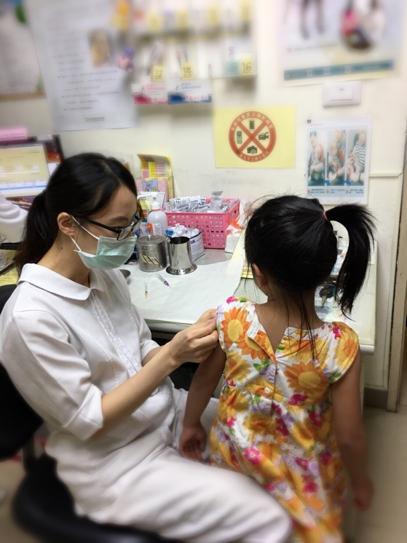
本會協助之孩童進行疫苗接種

※成人愛滋感染者照顧
- 北區：
  - 收容人數：實際服務共19,380人次，平均每日服務約54人。
  - 提供伙食(三餐)次數：實際提供58,140餐次。
  - 協助醫療就醫：實際服務932次。
  - 社工與感染者家庭系統及社會支持會談：每位住民每月至少會談1次。
  - 穩定服藥：預期穩定服藥之人數可佔總服藥人數之比例達90%以上，實際為99.2%%。
  - 透過衛教、生活照顧、醫療協助等，讓案主可以學習到健康自我管理知識，及確實運用在自我身理健康之維護，依照愛滋自我照顧量表的評量分數，預期平均分數可達80分以上，達標。
  - 協助返回社區獨立生活計劃：有工作能力感染者提供工作資訊及轉介服務次數每月5 次以上。
  - 專業人員教育訓練：社工員及個管師每年教育訓練 20 小時以上。

- 南區：
  - 服務人數：新開案9名，結案7名，整年度合計40名。
  - 就醫協助：每月醫學中心平均7.5次，臨近醫院平均11次，診所平均6次，急診平均1.2人次。符合減少醫學中心次數轉至臨近醫院之目標，就近取用在地社區資源與服務。
  - 舉辦住民團體課程全年13次，外出活動全年11次，志工服務次數每季4次，節日慶生活動每季2次。
  - 舉辦團體休閒活動每月平均9次。
  - 舉辦工作人員教育訓練課程年度合計4次。
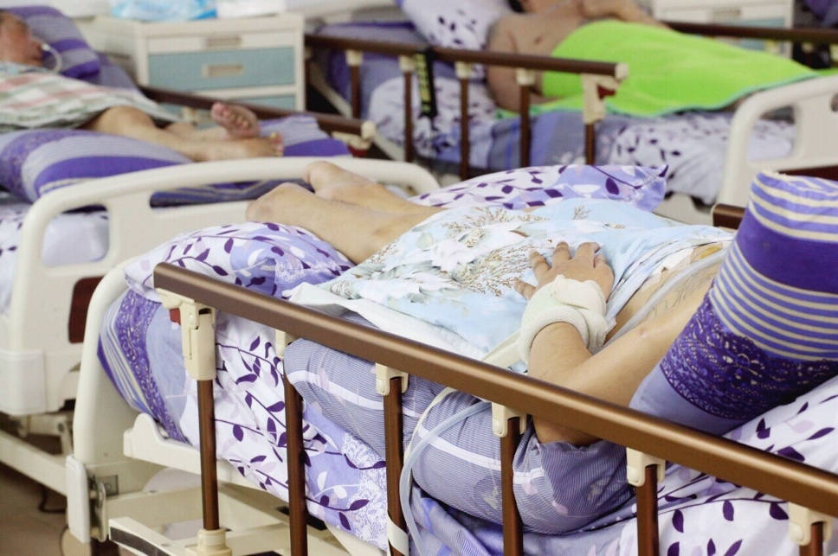
本會成人照顧中心一景

※弱勢就業協助：關愛小舖持續協助庇護性就業個案服務共計3名。

七、董事會審查：
已依募得款使用計畫全數支出完畢，勸募收入勸募活動辦理之相關經費由本會自籌，其使用情形已提交本基金會第三屆第五次董事會議審查。

八、公開徵信資料：
- 開立捐款收據予捐款人，捐款收據上加註本募款核准字號。
- 個人捐款徵信，已公開於本會官方網站「捐款&徵信」【捐款名冊】，可供查詢個人捐款記錄。
- 各年度公益勸募活動相關工作成果及財務使用狀況，皆已揭露於公益勸募專屬網頁。
- 本會官方網站：https://www.twhhf.org

